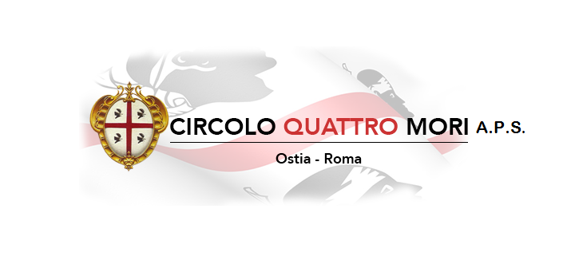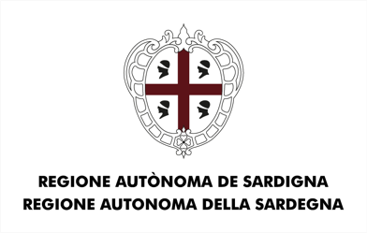
Circolo Culturale Quattro Mori Aps
Associazione di Promozione Sociale e Culturale - Via delle Baleari, 85 - 00121 Ostia Lido
Le Palme ad Ostia Lido
SABATO 23 Marzo 2024 dalle ore 16:00 alle 19:30
Al Circolo Quattro Mori ci stiamo preparando per l’intreccio delle Palme
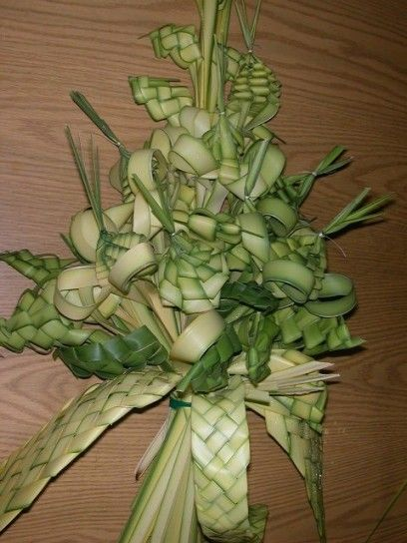

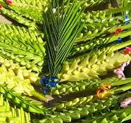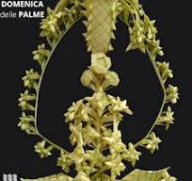

I ramoscelli di palma e di ulivo benedetti acquistano la virtù di difendere la persona e le cose dalle insidie del demonio. Da qui la pratica di porre la palma intrecciata in luogo predestinato della casa; la tradizione di regalare il manufatto intrecciato come buon auspicio di pace o contro mali fisici e interiori.
La fibra utilizzata per l’intreccio è la palma nana selvatica, adornata di fiori e i rami di ulivo.
Le tecniche dell’intreccio delle palme sono molteplici: dalle più semplici, ad annodatura, a raggiera, ad avvolgimento, a intreccio diagonale e perpendicolare, a incastro; a quelle più complesse utilizzate per gli intrecci artistici, come quella a incrocio tubolare, a raggiera bi-frontale, a cornetti, a mezza foglia, a treccia, a mazzetti, ad avvolgimento a spirale, ad avviluppamento triangolare, a ripiegamento.

Per info: Enzo Pisano 3473003265
Vi aspettiamo numerosi!!!!

